Prova Escrita de Biologia e Geologia (Teste Global 2.º Período)
11.º Ano de Escolaridade
Duração da Prova: 90 minutos 10 páginas

Utilize apenas caneta ou esferográfica de tinta indelével, azul ou preta.
Não é permitido o uso de corretor. Em caso de engano, deve riscar de forma inequívoca aquilo que pretende que não seja classificado.
Escreva de forma legível a numeração dos grupos e dos itens, bem como as respetivas respostas.
As respostas ilegíveis ou que não possam ser claramente identificadas são classificadas com zero pontos.
Para cada item, apresente apenas uma resposta. Se escrever mais do que uma resposta a um mesmo item, apenas é classificada a resposta apresentada em primeiro lugar.
Para responder aos itens de escolha múltipla, escreva, na folha de respostas:
• o número do item;
• a letra que identifica a única opção escolhida.
Para responder aos itens de associação/correspondência, escreva, na folha de respostas:
• o número do item;
• a letra que identifica cada elemento da coluna A e o número que identifica o único elemento da coluna B que lhe corresponde.
Para responder aos itens de ordenação, escreva, na folha de respostas:
• o número do item;
• a sequência de letras que identificam os elementos a ordenar.
As cotações dos itens encontram-se no final do enunciado da prova.
A ortografia dos textos e de outros documentos segue o Acordo Ortográfico de 1990.

Escola: ______________________________ 11.º ano Turma_____ Data ___/___/_____
Nome_________________________________________ N.º ____ Classificação________

Grupo I
Ciclo de vida

Entamoeba histolytica é o protozoário responsável pela amebíase, uma doença grave no ser humano. Este parasita é endémico em zonas com climas quentes em que as condições de saneamento e de higiene pessoal são precárias. Nestas zonas do globo, é considerada a principal causa de morte por infeção parasitária. Estima-se que, em todo o mundo, 500 milhões de indivíduos sejam infetados anualmente, com uma taxa de mortalidade na ordem dos 0,02%.
A transmissão da infeção ocorre, geralmente, por via fecal-oral, pela ingestão de água ou de alimentos crus contaminados por cistos de Entamoeba. Os cistos são redondos, com cerca de 5 a 25 micrómetros. Este parasita é capaz de dividir o núcleo sem ocorrer divisão do citoplasma, formando células polinucleadas.
No intestino delgado, cada cisto dá origem a oito trofozoítos (com 6 a 40 micrómetros) que se deslocam por meio de pseudópodes para o intestino grosso, onde podem formar úlceras na mucosa do cólon, viver de forma comensal ou enquistar. O parasita E. histolytica pode ainda invadir a mucosa intestinal e produzir lesões fora do intestino, especialmente no fígado.
Os sintomas surgem após um período de incubação que pode durar entre 2 dias até 4 semanas, podendo incluir diarreia, dores abdominais, apendicite e abcessos no fígado, pulmões ou cérebro.

www.quali.pt/microbiologia/489-entamoeba-histolytica (consultado em outubro 2016, adaptado)
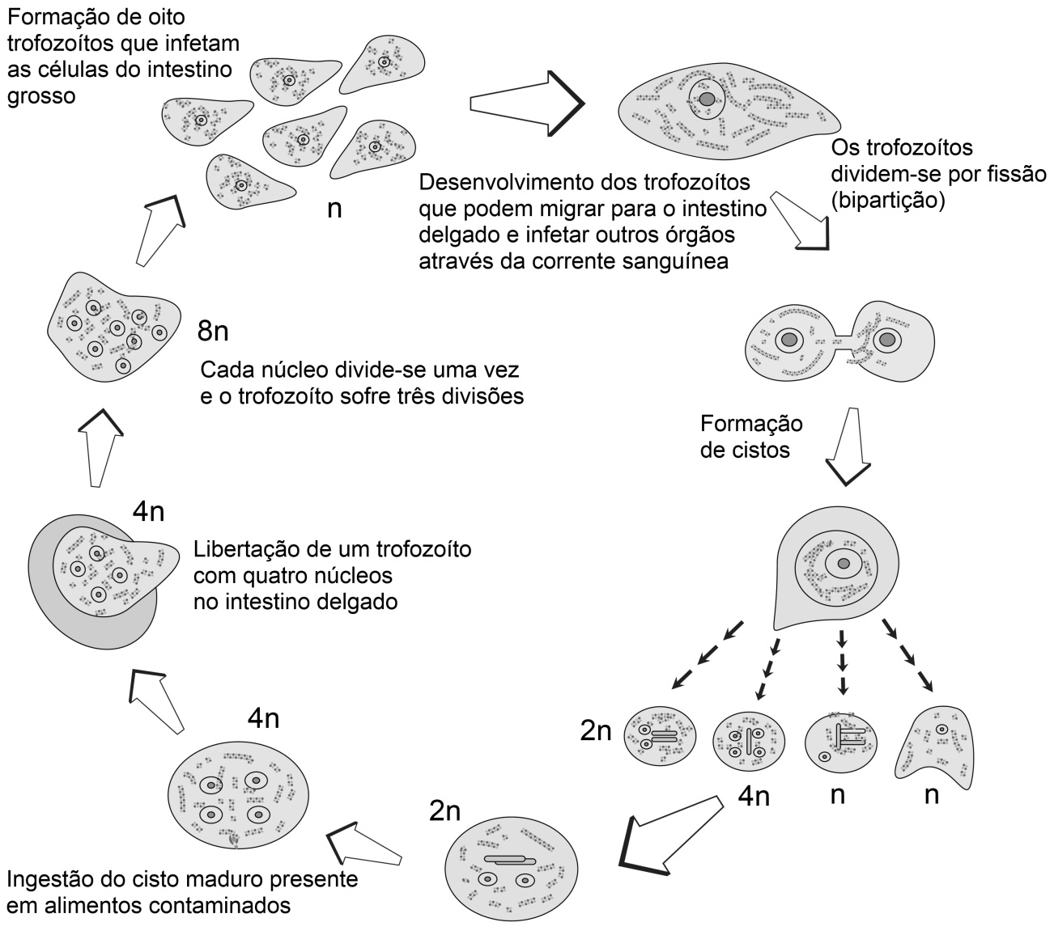

Figura 1 – Ciclo de vida do parasita Entamoeba histolytica.

- Os trofozoítos da Entamoeba histolytica reproduzem-se de forma ____ e, ao contrário da mitose, não ocorre ____.
- sexuada (…) divisão do material genético
- assexuada (…) formação do fuso acromático
- sexuada (…) formação do fuso acromático
- assexuada (…) divisão do material genético

- A espécie E. histolytica é um protozoário anaeróbio. Relativamente a este grupo de organismos é possível afirmar que são…
- … todos seres vivos pluricelulares.
- … formados por células procarióticas.
- … formados por células procarióticas e não dependem do oxigénio para o seu metabolismo.
- … formados por células eucarióticas e não dependem do oxigénio para o seu metabolismo.

- O DNA da E. histolytica caracteriza-se por…
- … estar concentrado nos seus organelos.
- … ser constituído por uma única cadeia enrolada de nucleótidos.
- … possuir nucleótidos formados por um grupo fosfato, uma desoxirribose e uma base azotada.
- … replicar-se de forma conservativa.

- A espécie E. histolytica apresenta…
- … diferenciação celular ao nível dos tecidos.
- … células com diferentes funções no seu ciclo de vida, nomeadamente os cistos e os trofozoítos.
- … apenas células indiferenciadas.
- … apenas células diferenciadas.

- Nos seres vivos eucariontes que se reproduzem de forma sexuada, a recombinação homóloga que ocorre na meiose introduz variabilidade genética. O gene DMC1 é importante neste processo celular dos seres vivos eucariontes.
O gene DMC1 já foi identificado na E. histolytica e provou-se que conferia a capacidade de induzir a recombinação homóloga dos cromossomas.

5.1. Selecione a opção que avalia corretamente as afirmações seguintes.

Afirmações
- Os dados sugerem que a meiose poderá ocorrer ao longo do ciclo de vida da E. histolytica.
- A recombinação homóloga não implica o emparelhamento dos nucleótidos do DNA.
- A variabilidade genética só pode ser introduzida na reprodução sexuada.

- A afirmação II é verdadeira, I e III são falsas.
- A afirmação II é falsa, I e III são verdadeiras.
- A afirmação I é verdadeira, II e III são falsas.
- A afirmação III é verdadeira, I e II são falsas.

5.2. Nos ciclos de vida com reprodução sexuada, a meiose pós-zigótica ocorre nos seres ____ e nos organismos diplontes a meiose é ____.
- haplontes (…) pré-gamética
- haplodiplontes (…) pré-gamética
- haplontes (…) pré-espórica
- haplodiplontes (…) pré- espórica

5.3. Estudos laboratoriais demonstram que a recombinação homóloga nas células de E. histolytica aumenta quando as condições de crescimento não são as adequadas, tais como a falta de alimento no meio de cultura.
Explique este mecanismo de adaptação.

- Ordene as letras de A a F, de modo a reconstituir a sequência cronológica do processo de meiose.
- Troca de material genético em resultado do crossing-over.
- Formação de duas células-filhas com valência nuclear n.
- Formação de pontos de quiasma entre cromossomas homólogos.
- Formação de quatro células com n cromossomas.
- Migração dos cromossomas homólogos para os polos da célula.

- Estabeleça a correspondência entre as afirmações da coluna A e os termos da coluna B. Utilize cada letra apenas uma vez.

Coluna A | Coluna B
- Formação de RNA por complementaridade com a cadeia molde de DNA.  - Aos codões do mRNA ligam-se, por complementaridade, os anticodões do tRNA que transportam um aminoácido específico.  - Remoção dos intrões, ficando a molécula mais pequena e apta a migrar para o citoplasma.  - Divisão dos organelos e biossíntese de novas moléculas.  - Os cromossomas atingem o máximo de condensação e alinham-se no plano equatorial.  - Podem ser introduzidas mutações pontuais na molécula de DNA devido a erros. | - Transcrição  - Processamento  do pré-mRNA  - Tradução  - Replicação  - Fase G1  - Prófase  - Metáfase

Grupo II
Evolução das girafas

Durante décadas considerou-se existir apenas uma espécie de girafa (Giraffa camelopardalis), com 9 a
11 subespécies, e várias espécies que se encontram extintas na atualidade e cujo estudo depende do registo fóssil.
Um estudo recente liderado por Fennessy analisou o material genético mitocondrial e nuclear de todas as subespécies conhecidas de girafas espalhadas pelo continente africano. A análise filogenética do DNA mitocondrial realizada por Fennessy verificou a existência de uma espécie com 9 subespécies. Contudo, quando analisou em conjunto o DNA mitocondrial com o nuclear, verificou que existem quatro espécies de girafas, isoladas geograficamente umas das outras, a saber:
- Grupo sul (Giraffa giraffa) – inclui as populações de girafa da África do Sul e de Angola;
- Grupo masai (Giraffa tippelskirchi) – inclui as girafas encontradas no Quénia, Tanzânia e Zâmbia. São a espécie maior de girafas, sendo o mamífero mais alto do planeta, incluindo cerca de 33 000 girafas.
- Grupo reticulado (Giraffa reticulata) – conhecida por girafa da Somália, sul da Etiópia e norte do Quénia, sendo a mais comum nos zoos mundiais. É capaz de se cruzar na natureza ou em cativeiro com outras espécies de girafas. Estima-se a existência de 8660 indivíduos na natureza.
- Grupo norte (Giraffa camelopardalis) – Inclui as girafas que habitam as regiões mais a norte do continente africano e conta com 4550 indivíduos.

Os estudos genéticos permitiram reconstituir a filogenia das espécies de girafas (figura 2A) e estimar a divergência da família Giraffidae (figura 2B).
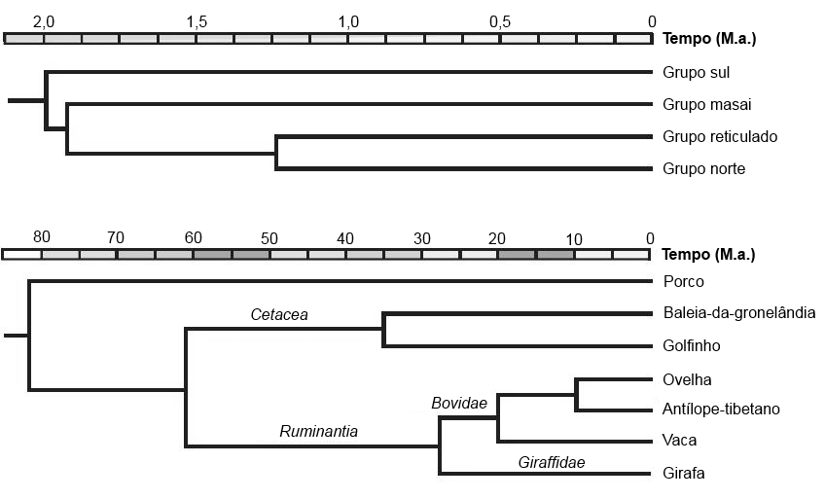

A

B

Figura 2

Fennessy et al., 2016, Current Biology 26, 1–7 (texto adaptado)

- Classifique como verdadeira (V) ou falsa (F) cada uma das seguintes afirmações relativas aos dados.
- Os resultados de Fennessy demonstram que a diversidade genética das girafas é superior à prevista inicialmente.
- As girafas estudadas pertencem ao género Giraffa.
- O estudo apresentado não inclui uma variável dependente.
- A seleção natural tem atuado nas girafas de forma estabilizadora.
- As girafas não estão sujeitas à seleção natural.
- O isolamento geográfico pode ser responsável pela existência de quatro espécies de girafas.
- A seleção natural está a promover a evolução convergente das quatro espécies de girafas.
- A evolução divergente das populações ancestrais de girafas iniciou-se há cerca de 2 a 1,25 M.a.

- Mencione dois processos que ocorrem durante a meiose e que contribuíram para a variabilidade genética das girafas estudadas.

- As espécies fósseis de girafas encontradas nos estratos sedimentares…
- … devem ter menos de 30 M.a.
- … têm que pertencer todas ao mesmo género.
- … sofreram um processo de divergência dos Bovidae maior que as espécies atuais de girafa.
- … pertencem a famílias distintas.

- Os resultados baseados apenas na análise do DNA mitocondrial…
- … foram mais corretos que os baseados na análise do DNA nuclear.
- … não fornecem resultados tão fiáveis, uma vez que o DNA mitocondrial tem uma organização semelhante ao DNA bacteriano.
- … não foram conclusivos.
- … não fornecem resultados tão fiáveis, uma vez que o DNA mitocondrial é herdado apenas da linhagem materna, fornecendo menos informação.

- Nas mitocôndrias das girafas ocorre degradação…
- … incompleta da glicose na respiração celular.
- … completa da glicose na respiração celular.
- … incompleta da glicose, em que o oxigénio é o aceitador final de eletrões e protões.
- … completa da glicose, formando oxigénio como produto final.

- As girafas possuem um sistema circulatório ____ e apresentam hematose ____.
- aberto (…) tecidular e alveolar
- aberto (…) traqueal
- fechado (…) tecidular e alveolar
- fechado (…) traqueal

- Relacione os resultados de Fennessy com a maior necessidade de preservar as girafas e o seu meio ambiente, tendo em conta os efeitos negativos da caça e da ocupação do habitat pelo ser humano.

- Embora o longo pescoço das girafas tenha sido atribuído, desde Lamark e Darwin, à necessidade de se alimentarem de folhas nas copas das acácias, estudos publicados em 1996 por Simmons e Scheepers referiram que:
- durante o verão, quando a competição por alimento com outras espécies é mais intensa, a maioria da dieta das girafas é composta por arbustos e ervas rasteiras;
- as fêmeas passam 50% do tempo a alimentar-se com o pescoço na horizontal;
- outras espécies com dietas semelhantes não desenvolveram pescoços longos;
- o desenvolvimento da altura das patas é proporcionalmente inferior ao do pescoço.
Com base nestas observações, o desenvolvimento de pescoços compridos foi atribuído às lutas de acasalamento, que envolvem o choque dos pescoços dos machos durante as lutas violentas. As girafas com os pescoços maiores e mais fortes tendem a ganhar as lutas e a ganhar o direito de acasalar com as fêmeas.

8.1. Selecione a opção que avalia corretamente as afirmações seguintes, relativas ao exemplo anterior.
- Segundo Lamark, o aumento do pescoço está relacionado com o uso e desuso do pescoço na obtenção de alimento.
- Darwin defendia que a competição sexual foi a responsável pelo desenvolvimento dos longos pescoços, em que o ambiente tem uma ação modificadora.
- Simmons e Scheepers usaram evidências paleontológicas na explicação da evolução dos pescoços das girafas.

- A afirmação II é verdadeira, I e III são falsas.
- A afirmação II é falsa, I e III são verdadeiras.
- A afirmação I é verdadeira, II e III são falsas.
- A afirmação III é verdadeira, I e II são falsas.

8.2. Explique, numa perspetiva neodarwinista e com base na hipótese de Simmons e Scheepers, o desenvolvimento de pescoços compridos nas girafas.

Grupo III
Megatsunami

Os tsunamis são ondas gigantes que podem ser formadas quando ocorrem movimentações de blocos durante os sismos com epicentro no fundo marinho. Podem também estar associados a movimentos de massa nos fundos marinhos, nas regiões costeiras ou em encostas de vulcões de ilhas vulcânicas. Alguns dos tsunamis podem ter dezenas de metros de altura, como ocorreu no Japão, em 2011, tendo atingido 40,5 metros em algumas regiões costeiras.
Todavia, o maior tsunami foi registado no Alasca, na baía de Lituya, em 1958. Um sismo originou um desprendimento de um bloco de rocha e gelo com cerca de 40 milhões de toneladas que caiu quase na vertical na baía. Este movimento em massa originou uma onda que destruiu as árvores localizadas
524 metros acima do nível do mar na baía (fig. 3). O impacto do bloco de rochas contra o fundo oceânico originou uma cratera e o dobramento de depósitos sedimentares.
Estes tsunamis com centenas de metros são muito raros e também se podem formar aquando de um impacto meteorítico, podendo ser designados por megatsunamis.
Não houve vítimas nem prejuízos a registar, uma vez que a região é muito deserta. Apenas dois pescadores que se encontravam na baía foram testemunhas do megatsunami.
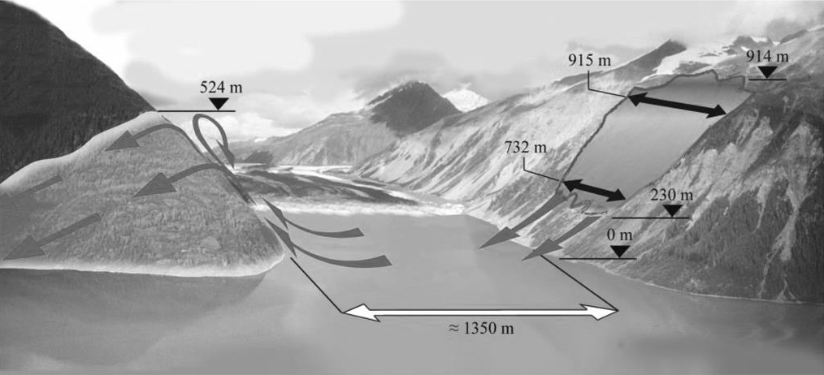

Figura 3 – Megatsunami no Alasca, em 1958.
J. Mar. Sci. Eng. 2014, 2, 400-412

- Selecione a opção que avalia corretamente as afirmações seguintes, relativas aos dados.
- O movimento de massa foi lento no tempo.
- O sismo é o responsável direto pelo tsunami na baía de Lituya.
- O movimento de massa da baía de Lituya não teve origem num fenómeno vulcânico.

- A afirmação II é verdadeira, I e III são falsas.
- A afirmação II é falsa, I e III são verdadeiras.
- A afirmação I é verdadeira, II e III são falsas.
- A afirmação III é verdadeira, I e II são falsas.

- Os principais fatores responsáveis pelos movimentos em massa são…
- … a inclinação e a instabilidade das vertentes, a natureza das rochas e o conteúdo em água do material.
- … a construção em leitos de cheia e a extração de inertes do leito dos rios.
- … a ausência de gravidade e a ausência de água.
- … a presença de rochas muito consolidadas e vertentes pouco fraturadas e afastadas de falhas.

- As zonas que ficaram desflorestadas após o megatsunami são ____ suscetíveis a novos movimentos de vertente, em especial se forem formadas por material rochoso ____.
- menos (…) não consolidado
- mais (…) não consolidado
- mais (…) consolidado
- menos (…) consolidado

- A região do Alasca onde se localiza a baía de Lituya é caracterizada por amplos vales, ocupados por glaciares em contacto com o mar. Relativamente a esta região, é possível afirmar que…
- … não apresenta riscos para a ocupação antrópica.
- … só apresenta riscos associados a movimentos de vertente.
- … não apresenta riscos relativamente à ocupação antrópica das zonas costeiras.
- … o perfil transversal dos seus rios não será semelhante aos encontrados em Portugal.

- As barragens construídas nos rios permitem…
- … reduzir os impactes ambientais da ocupação antrópica.
- … regularizar os caudais, em especial nos picos de cheia.
- … manter o transporte de sedimentos para jusante.
- … aumentar o transporte de sedimentos finos dos rios para as regiões costeiras.

- Relacione os impactes do megatsunami da baía de Lituya com a ocupação antrópica na região.

Grupo IV
Mineralogia

Estudos recentes de mineralogia têm procurado produzir novos minerais para serem usados pelo ser humano. Destaca-se a procura de minerais duros, que substituam o diamante, uma vez que acima de
800 ºC este mineral com estrutura cristalina cúbica sofre modificações estruturais e passa a reagir com o ferro, limitando o seu uso no corte de metal.
Em 1967, foram descobertas quantidades muito reduzidas do mineral lonsdaleite presentes nos restos do meteorito que criou a mais famosa cratera de impacto do mundo – a cratera de Barringer, EUA.
A lonsdaleite é composta exclusivamente por carbono e possui uma estrutura cristalina interna hexagonal. Como existem quantidades muito reduzidas de lonsdaleite não é possível medir a sua dureza, mas estudos computacionais preveem que seja 58% mais dura que o diamante.
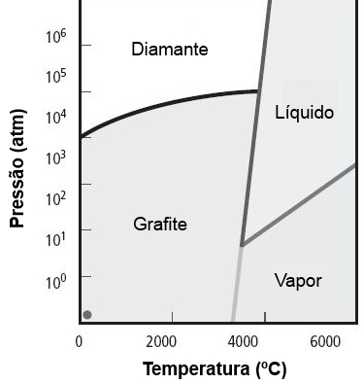
Os investigadores defendem que a lonsdaleite se forma a partir da grafite e de forma muito rápida durante o impacto meteorítico, em condições de temperatura e pressão quase extremas. No laboratório foi possível detetar a formação de lonsdaleite a partir de grafite exposta a choques de pressão superiores a 1,7 Mbar (milhões de atmosferas), usando aparelhos de raios-X ultrarrápidos e com elevada resolução, uma vez que a formação de lonsdaleite é quase instantânea.

https://www.llnl.gov/news/shock-compression-research-shows-hexagonal-diamond-could-serve-meteor-impact-marker (consultado em 28.12.2016, texto adaptado)

O gráfico da figura 4 apresenta o diagrama de fases simplificado do carbono.

Figura 4

- Com base nos dados, estabeleça a correspondência entre as afirmações e a chave.
Afirmações
- A lonsdaleite poderá substituir o diamante nos instrumentos de corte industrial.
- A lonsdaleite obtida em laboratório pode ser classificada como um mineral.
- Na experiência descrita no texto foi usado um controlo experimental, mas não foi usada variável experimental (independente).
- A lonsdaleite pode ser facilmente obtida em condições naturais.
- O diagrama de fases não inclui as condições de transformação da grafite em lonsdaleite.
- O diamante forma-se a partir da grafite só quando as condições de temperatura aumentam.
- A grafite pode começar a ser fundida a pressões superiores a 10¹ atm.
- A raridade dos diamantes torna-os bastante dispendiosos.

- Afirmação apoiada pelos dados
- Afirmação contrariada pelos dados
- Afirmação sem relação com os dados

- A wurtzite é um outro mineral muito duro que possui uma estrutura semelhante ao diamante, mas uma composição química distinta. Assim, relativamente ao diamante, a wurtzite e a lonsdaleite podem ser classificadas como…
- … polimorfo e isomorfo, respetivamente.
- … isomorfo e polimorfo, respetivamente.
- … isomorfos.
- … polimorfos.

- Um estrato sedimentar pode ser definido como uma camada distinta…
- … resultante da deposição, na posição horizontal, de rochas magmáticas intrusivas.
- … resultante da deposição, na posição horizontal, de rochas provenientes do metamorfismo de contacto.
- … de sedimentos que se depositam na posição horizontal, mantendo a sua horizontalidade sempre inalterada ao longo do tempo, sob ação de forças tectónicas.
- … de sedimentos que se depositam na posição horizontal, podendo sofrer alterações na sua posição ao longo do tempo, sob ação de forças tectónicas.

- A transformação da grafite em diamante nas rochas terrestres…
- … ocorre em ambientes magmáticos.
- … só ocorre em condições de impacto meteorítico.
- … implica condições de elevado metamorfismo regional.
- … só ocorre quando se verificam mudanças composicionais durante a transformação.

- Classifique o diamante quanto ao tipo de recursos em que se inclui.

- Ordene as letras de A a E de modo a reconstituir uma possível sequência cronológica dos acontecimentos relacionados com a formação de um depósito de sedimentos contendo diamantes, no contexto do ciclo das rochas. Inicie pela letra A.
- Rochas magmáticas provenientes do manto contendo diamantes cristalizam em profundidade.
- As rochas magmáticas sofrem meteorização, expondo os diamantes.
- Quando a capacidade de transporte do rio diminui os diamantes são depositados juntamente com outros grãos de sedimentos.
- A erosão das camadas superiores expõe as rochas magmáticas.
- A elevada dureza dos diamantes e a sua composição impedem a meteorização durante o transporte.

- Relacione as propriedades da lonsdaleite com o seu uso como marcador mineral para a ocorrência de um impacto de um meteorito contendo carbono.

Prova Escrita de Biologia e Geologia (Teste Global 2.º Período)
11.º Ano de Escolaridade

COTAÇÕES

GRUPO I
1. ........................................................................................................................................ 5 pontos
2. ........................................................................................................................................ 5 pontos
3. ........................................................................................................................................ 5 pontos
4. ........................................................................................................................................ 5 pontos
5.1 ...................................................................................................................................... 5 pontos
5.2 ...................................................................................................................................... 5 pontos
5.3 ...................................................................................................................................... 10 pontos
6. ........................................................................................................................................ 6 pontos
7. ........................................................................................................................................ 10 pontos
56 pontos
GRUPO II
1. ........................................................................................................................................ 10 pontos
2. ........................................................................................................................................ 4 pontos
3. ........................................................................................................................................ 5 pontos
4. ........................................................................................................................................ 5 pontos
5. ........................................................................................................................................ 5 pontos
6. ........................................................................................................................................ 5 pontos
7. ........................................................................................................................................ 10 pontos
8.1 …................................................................................................................................... 5 pontos
8.2 ..................................................................................................................................... 10 pontos
59 pontos
GRUPO III
1. ........................................................................................................................................ 5 pontos
2. ........................................................................................................................................ 5 pontos
3. ........................................................................................................................................ 5 pontos
4. ........................................................................................................................................ 5 pontos
5. ........................................................................................................................................ 5 pontos
6. ........................................................................................................................................ 10 pontos
35 pontos
GRUPO IV
1. ........................................................................................................................................ 10 pontos
2. ........................................................................................................................................ 5 pontos
3. ........................................................................................................................................ 5 pontos
4. ........................................................................................................................................ 5 pontos
5. ........................................................................................................................................ 4 pontos
6. ........................................................................................................................................ 6 pontos
7. ........................................................................................................................................ 15 pontos
50 pontos

TOTAL .............................. 200 pontos

